3. Penataan ruang dosen perlu ditingkatkan sesuai dengan standar.
Ruang dosen sudah dipindahkan dengan luas ruangan lebih luas dan tinggi kubikal sudah ditambah sesuai standar, sehingga privacy dosen lebih terjaga. Selain itu Prodi juga memiliki rloby untuk menerima tamu.

Berikut foto runagnan Dosen dan loby

Gambar 1. Ruang Dosen

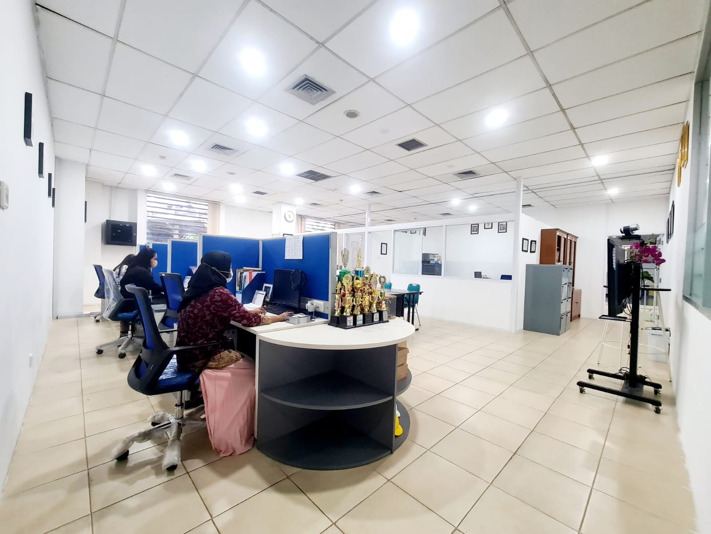

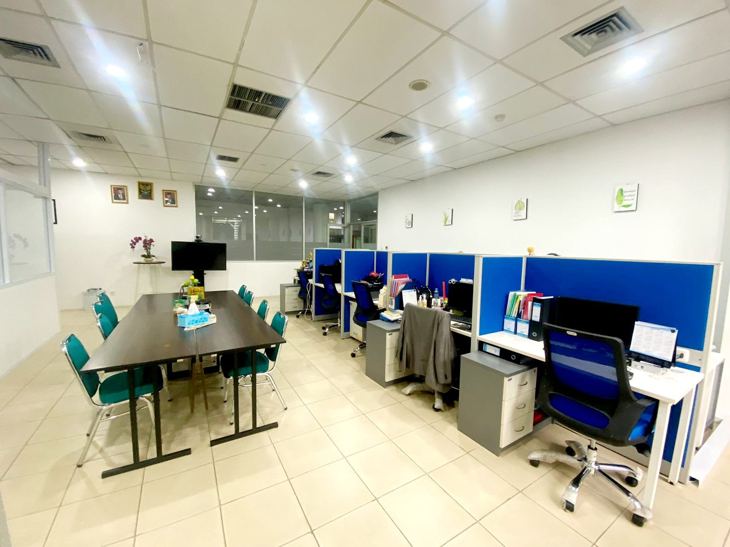

Gambar 2 Loby Keperawatan

